BẢN VẼ THIẾT KẾ LÒ CẢI TIẾN

- Mục tiêu
Lò sau khí cải tiến sẽ có chiều cao giảm xuống cho phù hợp với người vận hành, chân lò có thể giúp cho thân lò có thể nghiêng khi thu hoạch sản phẩm; bộ phận thu giấm gỗ được cải tiến sao cho giấm gỗ không bị tràn ra thành lò và các bộ phận khác của lò.
- Các bộ phận cải tiến
- Cải tiến bộ phận chân lò: Chân lò giảm chiều cao, chân có được thiết kế sao cho bộ phận thân lò có thể ghiên khi thu hoạch sản phẩm.
- Cải tiến bộ phận thu giấm gỗ: Nắp lò, các khớp nối được thiết kế, thay đổi sao cho giấm gỗ không bị tràn ra ngoài thân lò.
- Thông tin chi tiết các bộ phận lò nhiệt phân
TT | Bộ phận | Số lượng | Vật liệu | Kích thước | Ghi chú
1 | Thân lò | 1 | Inox 304, 05 ly | Cao 122 cm x đường kính 95 cm
2 | Lớp cách nhiệt | 1 | Inox 304, 0,4 ly | Cao 120, Đường kính 100cm (lót lớp bông gốm cách nhiệt dày 2,5cm)
3 | Nắp lò | 1 | Inox 304, 05 ly | Cao 35 cm x đường kính 96 cm, thành nắp cao 4cm, đỉnh nắp gắn ống khói cao 13 cm, đường kính 11,5cm.
4 | Thùng nhiệt phân | 12 | Inox 304, 05 ly | Cao 45 cm x đường kính 25 cm. Có nắp đậy và đai khóa, nắp đục lỗ ở giữa đường kính 1cm.
5 | Ống dẫn khí | 1 | Inox 304, 05 ly | Cao 90 cm (ống đục lỗ 1 cm, cao 80 cm, chân cao 10 cm | Có thể tháo lắp được
6 | Bộ phận thu nước bốc hơi | 1 | Inox 304, 0,4 ly | Ống dẫn khói, đường kính 5 cm, Bình chứa nước (cao 30 cm, đường kính 25 cm) | Có thể tháo lắp được
7 | Nón che mưa | 1 | Inox 304, 0,4 ly | Cao 15 cm, đường kính 11,2 cm
8 | Máng đốt | 1 | Inox 304, 05 ly | Cao 12 cm, rộng 30 cm, gắn với cửa đáy lò theo máng trượt. | Có thể tháo lắp được
9 | Cửa lò | 1 | Inox 304 | Nằm giữa đáy lò, Dài 15 cm, rộng 15 cm
10 | Nắp cửa đáy lò | 1 | Inox 304 | Dài 20 cm, rộng 16 cm, gắn với cửa lò theo rãnh trượt | Có thể tháo lắp được
11 | Quạt gió + pin | 1 bộ | - | Điện áp 12V, 0,59A; Pin litium 6 cell | Có thể tháo lắp được
12 | Chân lò | 1 | Inox 304, V4 | Cao 90 cm, kích thước 100 x 110 cm
13 | Bánh xe nâng lò | 4 cái | - | Gắn cố định với chân lò
14 | Que xếp lò | 1 | Thép | Φ 6, dài 90 cm

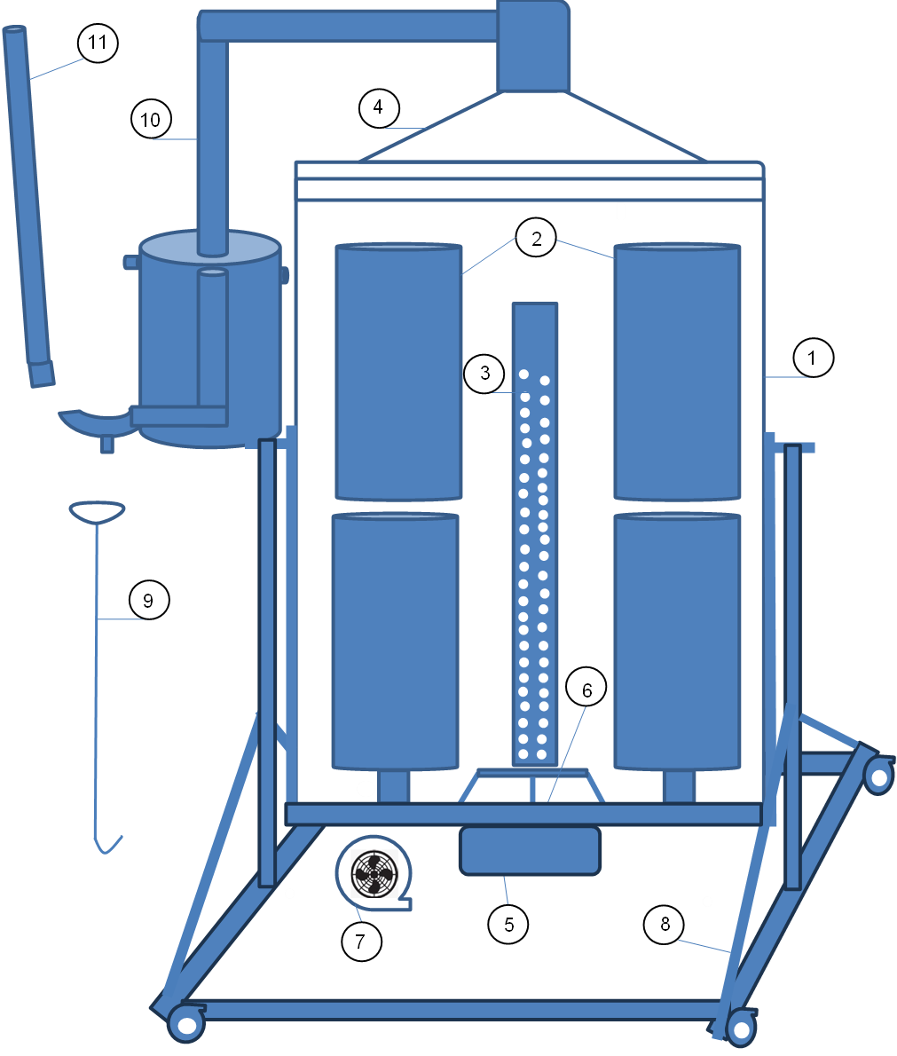
Sơ đồ cấu tạo lò
Chú thích: 1: Thân lò; 2: Thùng nhiệt phân; 3: Ống dẫn khí; 4: Nắp lò; 5: Nón che mưa; 6: Máng đốt; 7: Cửa lò; 8: Quạt gió; 9: Chân lò; 10: Que xếp lò; 11: Bộ phận lấy giấm gỗ; 12: Ống hướng khói.

